2025新人教版八上数学必会辅助线汇总
方法一：旋转法
常见通过旋转构造全等的情况
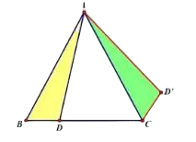
1、等腰三角形的旋转

2、等边三角形的旋转
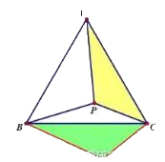

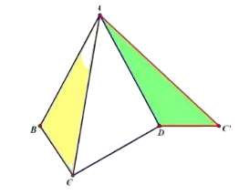
3、四边形旋转

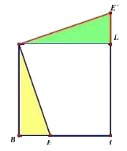
4、正方形旋转


根据想要转换的线段以及“共顶点等线段"的特点锁定旋转目标，添加辅助线促成全等，实现线段或角度在位置上的变化，再根据题目中的具体条件从而解决问题．
方法二：截长补短法
基本方法 | 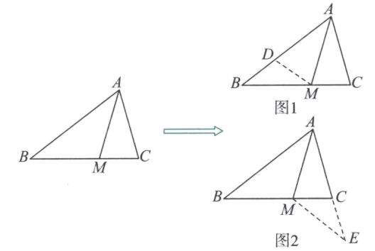
已知条件 | 在△ABC△中，AB>AC，AM平分∠BAC
辅助线作法 | （1）在AB上截取AD=AC；  （2）把AC延长到点E，使AB=AE
可用结论 | 截长补短法，是初中几何题中一种添加辅助线的方法，也是把几何题化难为易的一种策略．  截长：在长线段中截取一段等于另两条中的一条，然后证明剩下部分等于另一条；  补短：将一条短线段延长，延长部分等于另一条短线段，然后证明新线段等于长线段．
理论依据 | （1）因为AM平分∠BAC，且AD=AC，所以△AMD≌△AMC(SAS)；  （2）因为AM平分∠BAC，且AE=AB，所以△AMB≌△AME(SAS)
方法三：作平行线法
作平行，构造全等．利用的思维模式是全等变换中的“平移”．
视频同款学习资料
想要的家长看主页橱窗
选中小学教辅图书
全网搜“帝源教育”


方法四：作垂直法
作垂直，构造全等．分为做1条垂直辅助线和2条垂直辅助线．可以利用通过作角平分线上的点两边的距离得全等，或截取等长线段得全等；思维模式是全等变换中的“轴对称”即“对折”．

方法五：倍长中线法
倍长中线主要用于证明全等三角形，其主要是在全等三角形的判定过程中，遇到一般三角形边上的中线或中点，考虑中线倍长；思维模式是全等变换中的“旋转”，可转移元素或将分散的条件聚集拢来．

方法六：补全图形法
补全定理图形或基本图形，运用定理或基本结论解题．

